Ульяновский Государственный Технический Университет
Кафедра вычислительной техники

Отчет по лабораторной работе № 3
Тема: Построение онтологической модели произвольной ситуации

Студент, гр ИВТИИбд-13 Моисеева А.П.
Преподаватель Хайруллин И.Д.

Ульяновск 2026
Введение

1. Цель работы
Целью работы является построение онтологической модели предметной на тему фильмы с использованием редактора онтологий Protege, а также визуализация фрагмента модели в графическом редакторе (Miro / FigJam).
Задачи:
- Провести концептуализацию предметной области.
- Выделить основные классы, свойства объектов и свойства данных.
- Создать онтологию в Protege на русском языке.
- Наполнить онтологию конкретными индивидами (экземплярами).
- Создать правила логического вывода модели.
- Визуализировать полученную модель.
2. Используемое программное обеспечение Для выполнения работы использовался редактор онтологий Protégé версии 5.5/5.6. В качестве машины логического вывода применялся Pellet Reasoner, встроенный в Protégé. Правила вывода создавались через встроенный редактор правил, который открывается по пути Window → Views → Ontology views → Rules. Онтология описывалась на языке OWL 2 и сохранялась в формате RDF/XML.
3. Проектирование онтологии
3.1. Классы
В онтологии создано четыре базовых класса. Класс Film описывает художественный фильм. Класс Director описывает режиссёра. Класс Actor описывает актёра. Класс Genre описывает жанр фильма. Дополнительно создано четыре выведенных класса, которые не имеют собственных экземпляров, а заполняются ризонером на основе правил. Класс FamousDirector является подклассом Director и означает известного режиссёра.
3.2. Свойства данных
Для описания характеристик экземпляров создано четыре свойства данных. Свойство hasTitle имеет домен Film и тип xsd:string, оно хранит название фильма. Свойство hasYear имеет домен Film и тип xsd:integer, оно хранит год выпуска. Свойство hasFullName имеет домены Director и Actor и тип xsd:string, оно хранит полное имя человека. Свойство hasGenreName имеет домен Genre и тип xsd:string, оно хранит название жанра.
3.3. Объектные свойства
Для связи между экземплярами создано три объектных свойства. Свойство directedBy связывает фильм с режиссёром: домен Film, ранг Director. Свойство hasActor связывает фильм с актёром: домен Film, ранг Actor. Свойство hasGenre связывает фильм с жанром: домен Film, ранг Genre. Для каждого объектного свойства задано обратное. Для directedBy обратным является directs, для hasActor — actsIn, для hasGenre — isGenreOf. Обратные свойства связаны с прямыми через поле Inverse Of в панели Description. Благодаря этому при задании у фильма связи directedBy ризонер автоматически выводит обратную связь directs у режиссёра. 4. Экземпляры 4.1. Фильмы Создано два экземпляра класса Film. Экземпляр Inception имеет hasTitle со значением "Inception" и hasYear со значением 2010. Экземпляр Interstellar имеет hasTitle со значением "titanik" и hasYear со значением 2014. 4.2. Режиссёры Создано два экземпляра класса Director. Экземпляр ChristopherNolan имеет hasFullName со значением "Christopher Nolan". Экземпляр StevenSpielberg имеет hasFullName со значением "Steven Spielberg". 4.3. Актёры Создано два экземпляра класса Actor. Экземпляр LeonardoDiCaprio имеет hasFullName со значением "Leonardo DiCaprio". Экземпляр KateWinslet имеет hasFullName со значением " Kate Winslet ". 4.4. Жанры Создано два экземпляра класса Genre. Экземпляр SciFi имеет hasGenreName со значением "Science Fiction". Экземпляр drama имеет hasGenreName со значением "drama".
5. Объектные связи между экземплярами
Все объектные связи задавались через панель Property assertions в блоке Object property assertions у соответствующего экземпляра. У фильма Inception заданы три связи: directedBy указывает на ChristopherNolan, hasActor указывает на LeonardoDiCaprio, hasGenre указывает на SciFi. У фильма titanik заданы три связи: directedBy указывает на ChristopherNolan, hasActor указывает на KateWinslet, LeonardoDiCaprio. hasGenre указывает drama.
6. Правила логического вывода
Правила создавались через встроенный редактор правил.
Правило 1. FamousDirector Текст правила: Director(?d), directedBy(?f, ?d), Film(?f), hasActor(?f, ?a) -> FamousDirector(?d). Смысл правила: если некий режиссёр снял некий фильм, в котором есть хотя бы один актёр, то этот режиссёр относится к классу известных режиссёров.
Правило 2. Film(?f), hasActor(?f, ?a), hasFullName(?a, "Leonardo DiCaprio") -> StarringFilm(?f) Пояснение: если в фильме снимался леонардо, фильм популярен
Правило 3. Film(?f), hasYear(?f, 2010) -> ModernFilm(?f). Пояснение: если фильм 2010 года, то фильм современный
10. Полученная онтологическая модель:
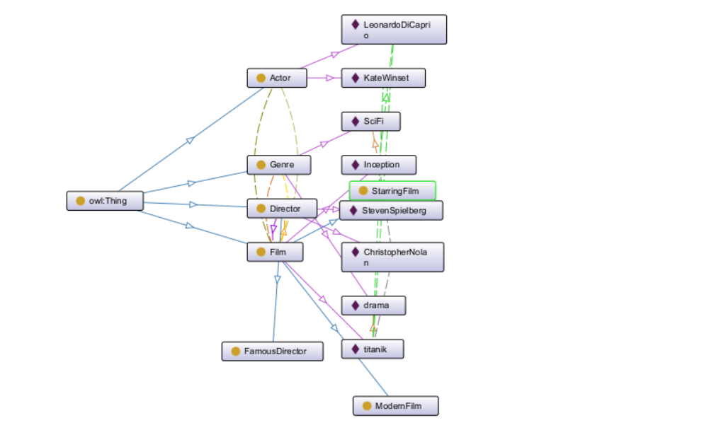
Визуализация в Miro на русском языке для более удобного восприятия:
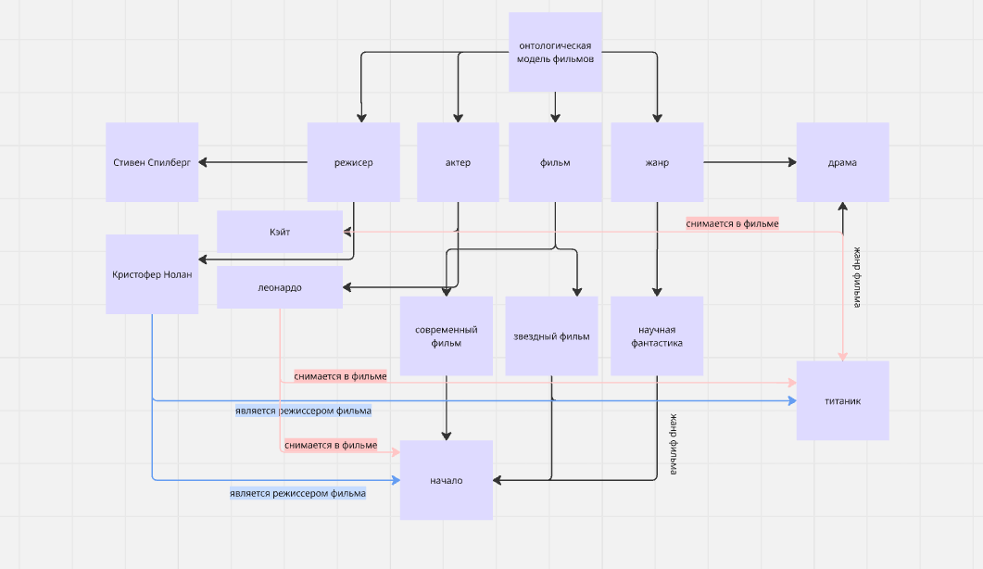
11. Вывод
В ходе лабораторной работы была разработана онтологическая модель предметной области «Киноиндустрия» средствами редактора Protégé. Созданы четыре базовых класса — Film, Director, Actor, Genre — и четыре выведенных класса — FamousDirector, StarringFilm, modernfilm. Заданы четыре свойства данных и три объектных свойства с обратными связями. Создано восемь экземпляров — по два на каждый базовый класс — и установлены объектные связи между ними. Реализованы 3 правила логического вывода. Работа ризонера Pellet подтвердила корректность правил — у экземпляров автоматически появились новые типы. Все требования задания выполнены

